 ΟΛΥΜΠΙΑΚΟΣ Σ.Φ. ΠΕΙΡΑΙΩΣ
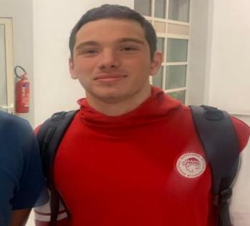
ΔΙΑΜΑΝΤΗΣ ΧΡΗΣΤΟΣ-ΙΩΑΝΝΗΣ (11/11/2008) Α.Μ.173538
ΚΛΑΣΙΚΗ ΚΟΛΥΜΒΗΣΗ *(ΕΦΗΒΩΝ)*
ΑΤΟΜΙΚΑ ΡΕΚΟΡ 50άρας & ΒΑΘΜΟΛΟΓΙΑ (WORLD AQUATICS POINTS) ΑΝΑΛΟΓΑ ΜΕ ΤΙΣ ΕΠΙΔΟΣΕΙΣ
ΑΓΩΝΙΣΜΑ | ΕΠΙΔΟΣΗ | ΗΜΕΡΟΜΗΝΙΑ | ΒΑΘΜΟΙ
50μ.Ελεύθερο | 24.03 | 11/7/25 | 659
100μ.Ελεύθερο | 52.83 | 18/5/26 | 677
200μ.Ελεύθερο | 2:00.85 | 7/6/24 | 601
400μ.Ελεύθερο | 4:34.79 | 21/5/22 | 512
800μ.Ελεύθερο | 9:41.63 | 22/5/22 | 469
1500μ.Ελεύθερο | - | - | -
50μ.Ύπτιο | - | - | -
100μ.Ύπτιο | - | - | -
200μ.Ύπτιο | - | - | -
50μ.Πεταλούδα * | (Π.Ρ. Εφήβων) 23.96 | 16/5/26 | 802
100μ.Πεταλούδα | 53.98 | 17/5/26 | 768
200μ.Πεταλούδα | - | - | -
50μ.Πρόσθιο | - | - | -
100μ.Πρόσθιο | - | - | -
200μ.Πρόσθιο | - | - | -
200μ.Μ.Α. | 3:13.13 | 13/4/19 | < 300
400μ.Μ.Α. | - | - | -

